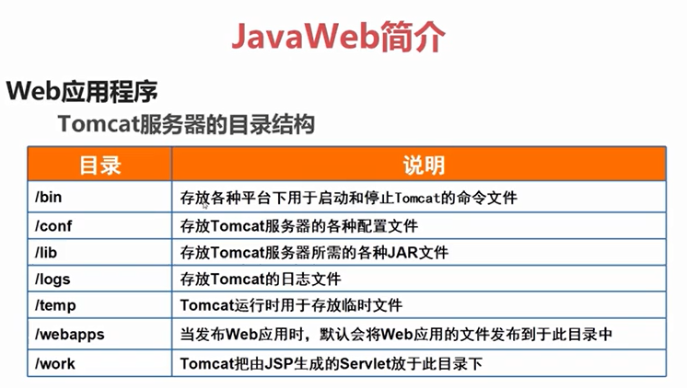
/bin ---> binary(二进制)
/conf：configure(配置)
/lib：liberty链接作用(自由的，释放)
/logs：（日志）
/temp：temporary（临时）（可以清空）
Servlet：（服务）
Starup.bat:启动tomcat
Shutdown.bat:停止tomcat

解释：
bin ---> binary(二进制)
sh文件：是UNIX/LINUX 操作系统的脚本文件，类似与windows里的批处理文件。
windows批处理文件：批处理，顾名思义就是进行批量的处理。批处理文件是扩展名为.bat（batch
） 或.cmd的文本文件，包含一条或多条命令，由DOS或Windows系统内嵌的命令解释器来解释运行。
·bat ：batch批
jar：JAR（Java Archive，Java 归档文件）是与平台无关的文件格式，它允许将许多文件组合成一个压缩文件。JAR 文件格式以流行的 ZIP 文件格式为基础。与 ZIP 文件不同的是，JAR 文件不仅用于压缩和发布，而且还用于部署和封装库、组件和插件程序，并可被像编译器和 JVM 这样的工具直接使用。
executable jar file（可执行的JAR）：一个可执行的jar文件是一个自包含的 Java 应用程序，它存储在特别配置的JAR 文件中，可以由 JVM 直接执行它而无需事先提取文件或者设置类路径。要运行存储在非可执行的 JAR 中的应用程序，必须将它加入到您的类路径中，并用名字调用应用程序的主类。但是使用可执行的 JAR 文件，我们可以不用提取它或者知道主要入口点就可以运行一个应用程序。可执行 JAR 有助于方便发布和执行 Java 应用程序。
XML文档：它是独立于软件和硬件的信息传输工具，超文本标记语言旨在显示信息，而它旨在传输信息。
应用程序：应用程序（Application）运行在用户模式，它可以和用户进行交互，一般具有可视的用户界面。每一个应用程序运行于独立的进程、他们拥有自己独立的地址空间。
在DOS或Windows系统下其扩展名为.exe或.com
在mac os x下扩展名一般为.app
.dll:DLL文件(Dynamic Linkable Library 即动态链接库文件)，是一种可执行文件，它允许程序共享执行特殊任务所必需的代码和其他资源 比较大的应用程序都由很多模块组成，这些模块分别完成相对独立的功能，它们彼此协作来完成整个软件系统的工作。可能存在一些模块的功能较为通用，在构造其它软件系统时仍会被使用。
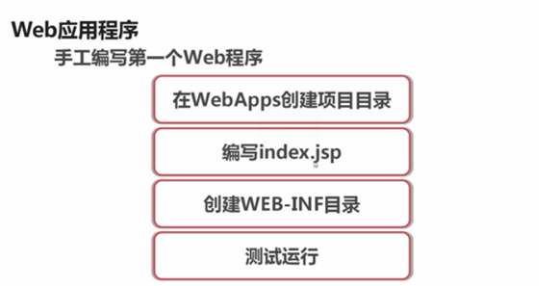

WebApp：web应用的文件。（包含了项目包）
项目包中有：index.jsp（默认首页），web-inf文件夹（里面有web.xml（项目部署文件），classes文件夹（编译所生成字节码文件），lib文件夹（jar包，如连接数据库的jar包）），
web-inf里加入的资源文件（如html客户端访问不到）
Web.xml：配置文件
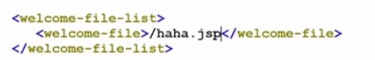
如将不是index.jsp的jsp设置成默认首页（用了<welcome-file-list>列表标签，里面可以有对各<welcome-file>标签）

用myeclipse建立javaWeb项目：file-->new--->web project---->index.jsp
编写好了，部署文件，选择tomcat，启动tomcat

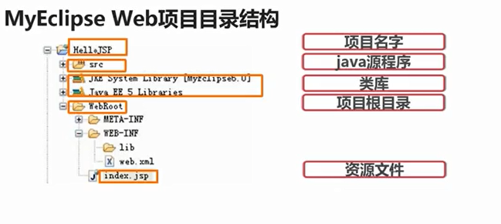
meta-inf：项目的描述文件

在localhost：8080，访问文件，他的虚拟路径是可以改变的。默认为项目名
最终发布的在webapp文件夹的是设置的虚拟路径。
修改虚拟路径：右键项目，点击properties（属性）--->myeclipse---->web--->web-content root

